KLASA 4
1. Oblicz:
a) 100 – 99 + 98 – 97 + 96 - 95 + … + 4 – 3 + 2 – 1
b) 2 + 4 + 6 + … + 1998 + 2000 – 1 - 3 – 5 - … - 1997 – 1999
2. Wstaw cyfry w puste kratki. Uwzględnij wszystkie możliwości.
 |  | 7 | + | 3 |  | = |  |  |  | 3

3. Między cyfry 3 3 3 3 3 3 wstaw po jednym znaku każdego z działań ( +, -, ∙, : ) tak, aby otrzymać w wyniku liczbę 5.
4. Z cyfr 3, 5, 5, 7 utwórz wszystkie możliwe liczby czterocyfrowe mniejsze od 5555.
5. Gdy Kubuś Puchatek wychodził ze swojej Chatki na urodziny Kłapouchego, garnek pełen miodu ważył 5 kg. Kiedy Puchatek był w połowie drogi, garnek ważył jedynie 3 kg, gdyż była w nim połowa miodu. Ile kilogramów miodu było w garnku na początku?
6. W dwóch pudełkach jest razem 48 zapałek. Jeśli z pierwszego pudełka wyjmiemy 13 zapałek, a z drugiego- 23, to w obu będzie pudełkach będzie tyle samo zapałek. Ile zapałek było w pierwszym , a ile w drugim pudełku?
7. Ile razy cyfra 9 występuje w liczbach od 1 do 100?
8. Dany jest prostokąt 3x2. Z lewego górnego rogu należy przejść do prawego dolnego po liniach kratki, ale poruszać się można tylko w prawo lub w dół. Ile jest możliwych dróg?

9. Ile jest wszystkich trójkątów na rysunku?
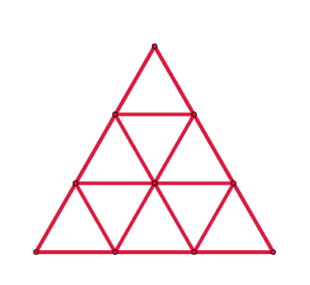
10. Wybierz monety dające w sumie 13 groszy tak, aby wśród nich nie było jednogroszówek.

